Ausstellungsrichtlinien

Fachgruppe
Farben- & Positurkanarien
im LV 14

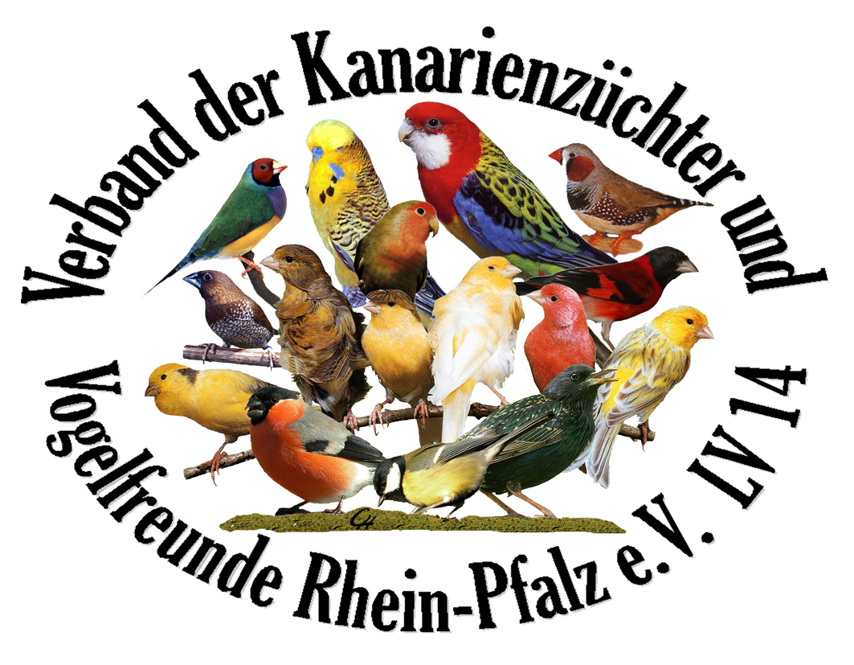

1. | Bei Farben- und Positurkanarien sind nur Vögel der Jugendselbstzucht zugelassen, die ordnungsgemäß mit einem gültigen DKB- oder AZ-Ring der vorgeschriebenen Größe beringt sind.  Bei Stämmen müssen alle 4 Vögel Fußringe der gleichen Züchterorganisation, gleiche Züchternummer, einheitliche Ringgröße und Ringfarbe haben.
2. | Anmeldung:
2.1 | Bei der Anmeldung müssen die im Vogelfreund veröffentlichten Schauanmeldeschlüssel angegeben werden.
2.2 | Die Anmeldung muss schriftlich auf dem jeweiligen gültigen Formular des LV in doppelter Ausführung an den Fachgruppenvorsitzenden / Kassierer getätigt werden.  Ebenso muss ein ausreichend frankierter und adressierter Briefumschlag mit eingesendet werden.
2.3 | Die Anmeldefrist muss eingehalten werden. Sie wird in der Herbstver-sammlung bekannt gegeben.  Der Poststempel ist verbindlich.
2.4 | Für alle gemeldeten Vögel muss auf jeden Fall das Standgeld entrichtet werden.
3. | Schauklasseneinteilung für Farbenkanarien:
3.1 | Die Schauklasseneinteilung ist immer entsprechend dem letzten Bescheid der Hauptversammlung der Fachgruppe FP im DKB.
3.2 | Bei den Einzelvögeln ist ein Zusammenlegen in eine Sammelschauklasse möglich.
3.3 | In jeder besetzten Schauklasse wird ein Sieger ermittelt.  Dieser wird als LV-Meister der Schauklasse ....., des Jahres ....., bezeichnet.  Ab 4 Stämmen gibt es einen 2. Sieger, ab 8 Stämmen einen 3. Sieger usw.
3.4 | Von allen ausgestellten Farbenkanarien wird:  Der Championvogel Lipochrom und  der Championvogel Melanin ermittelt.  Ebenso der Championstamm Lipochrom und  der Championstamm Melanin.
4. | Schauklasseneinteilung für Positurkanarien:
4.1 | Die Bestimmung von 3.1 findet hier Anwendung.
4.2 | Die Bestimmung von 3.2 findet hier Anwendung.
4.3 | Die Bestimmung von 3.3 findet hier Anwendung.
4.4 | Der Championvogel Positur wird aus allen ausgestellten Positurkanarien ermittelt.  Der Championstamm Positur ist der punkthöchste Stamm aller Positur-kanarien.
5. | Bewertung:
5.1 | Die Bewertung der FP-Kanarien ist nach den Bedingungen und Beschlüssen der Fachgruppe FP und deren Preisrichterorganisation vorzunehmen.
5.2 | Die ordnungsgemäße Durchführung der Bewertung der FP-Vögel auf der  LV-Meisterschaft gewährleistet der Vorsitzende der Fachgruppe.  Für den Fall seiner Abwesenheit übernimmt dessen Vertreter die Aufgabe.  Zu den Bewertungsräumen haben nur Befugte Zutritt.  Die Vögel werden so bewertet, wie sie auf dem Anmeldeformular gemeldet wurden.
5.3 | Die Bestellung der Preisrichter für die LV-Schau und deren Einteilung zum Bewerten obliegt dem Vorsitzenden der Fachgruppe.
5.4 | Die Platzierungsreihenfolge muss im Katalog ersichtlich sein.
5.5 | Die Original-Bewertungskarten sind dem Aussteller auszuhändigen.
5.6 | Die Aufstellung der Käfige soll im Interesse der Schaubesucher und der Aussteller erfolgen.  Die Käfige sind entsprechend dem Katalog aufzustellen.
5.7 | Die Bewertungskarten sind am Käfig zu befestigen.
6. | Auswertung und Platzierung:
6.1 | Die Auswertung der FP-Kanarien bei Punktgleichheit erfolgt durch die amtierenden Preisrichter.  Sind diese nicht mehr anwesend, gelten die gültigen Richtlinien des DKB.
7. | Siegerehrung und Ehrenpreise:
7.1 | Schauklassensieger wird der punkthöchste Stamm.  Als LV-Meister gilt nur der Siegerstamm einer Schauklasse, wenn er mindestens 350 Punkte erreicht.  Bei Einzelvögeln müssen mindestens 88 Punkte erreicht werden.
7.2 | Es werden nur Urkunden und DKB-Medaillen vergeben.  Ausnahmen bilden die Championstämme und Championvögel.  Diese erhalten, wenn vorhanden, vom ausrichtenden Verein gestiftete Pokale. Ebenso erhalten die Championstämme und Championvögel eine Siegernadel.
7.3 | Anderweitig vorhandene oder gestiftete Preise werden vom Spartenleiter zugeordnet.
8. | Ausschlussgründe:
8.1 | Hier gelten die gültigen Beschlüsse des DKB.  Diese sind zu entnehmen aus der Ausstellungsordnung der Fachgruppe FP im DKB.
9. | Inkrafttreten der Ausstellungsordnung:
9.1 | Die Ausstellungsordnung tritt durch Beschluss der Jahreshauptversammlung in Kraft.

----------------------------------------------------------
Herbert Groh, Spartenleiter FP

Anhang: Schauklasseneinteilung

Schauklasseneinteilung der Sparte F/P ab Ausstellungsjahr 2004
Lt. Beschluss der Spartentagung vom 13.06.2004 in Münchweiler

Farbenkanarien:
Die Schauklassen bleiben analog der DKB-Schauklassen.

Aus den Schauklassen der Farbenkanarien werden innerhalb der Schauklassen für Stämme, folgende Verbandsmeister-Stämme gebildet:
- Lipochrom gelbgrundig
- Lipochrom rotgrundig
- Lipochrom weißgrundig
- Lipochrom mosaik
- Melanin schwarz
- Melanin achat
- Melanin braun
- Melanin isabell
- Sonstige = satinet, phaeo, eumo, topas, onyx, kobalt

Bei den Sammelschauklassen der Einzelvögel werden 2 Verbandsmeister gebildet:
- Lipochrom
- Melanin

Positurkanarien:
Die Schauklassen bleiben analog der DKB-Schauklassen.

Aus den Schauklassen der Positurkanarien werden innerhalb der Schauklassen für Stämme, folgende Verbandsmeister-Stämme gebildet:
- Gloster Corona
- Gloster Consort
- Restliche kleine glatte Rassen
- Große glatte Rassen
- Sich biegende Rassen
- Frisierte Rassen

Bei den Sammelschauklassen der Einzelvögel wird 1 Verbandsmeister gebildet:
- Bester Vogel von allen Einzelvögeln

Championvögel:

Stämme: Einzelvögel:
Bester Stamm lipochrom Bester Vogel lipochrom
Bester Stamm melanin Bester Vogel melanin
Bester Stamm Positur Bester Vogel Positur

Jugendverbandsmeister:

- Bester Stamm Farbenkanarien
- Bester Stamm Positurkanarien

